Report
Autor: Dorian Sobierański (uwaga - wnioski na samym dole grupowo)

Sprawdzanie działania napisanych funkcji na podstawie wykresów

Testowanie funkcji kwantyzującej
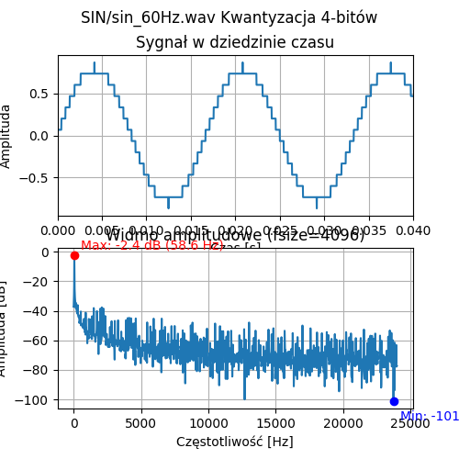
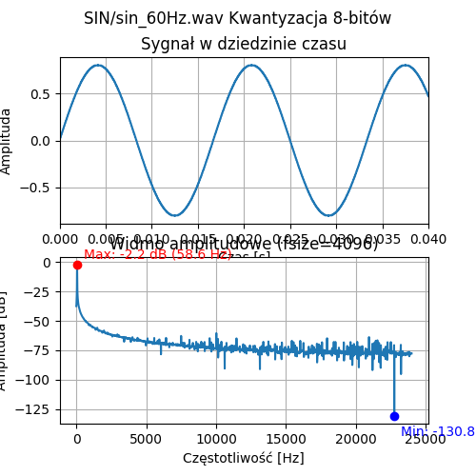
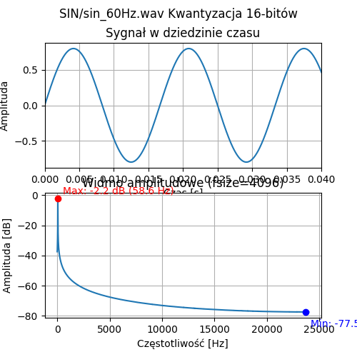
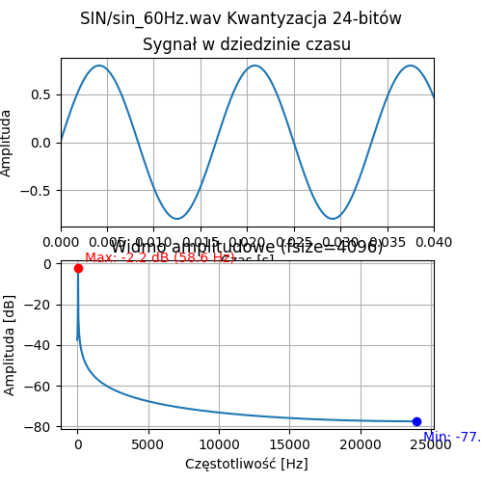
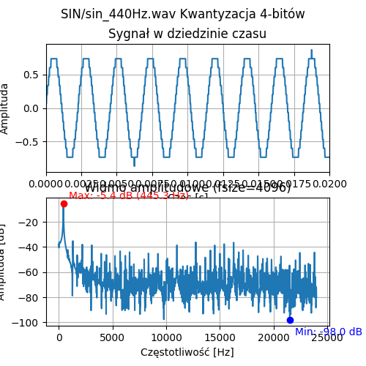
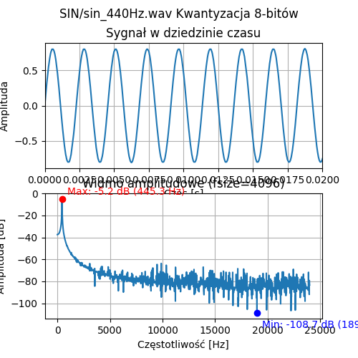
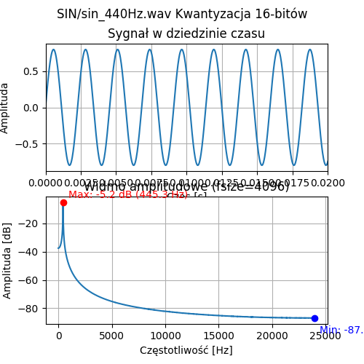
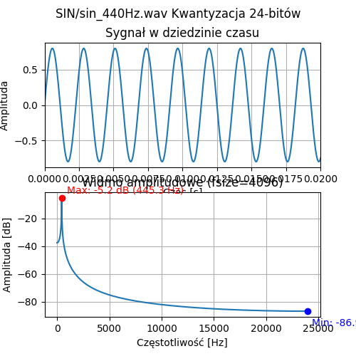
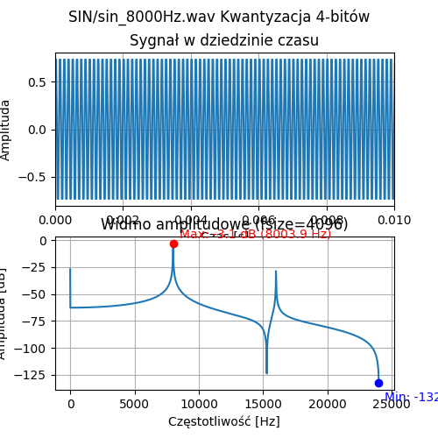
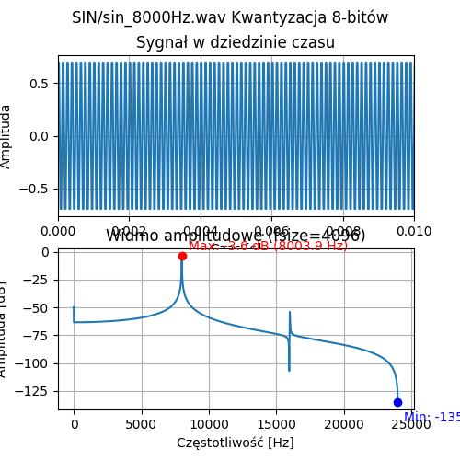
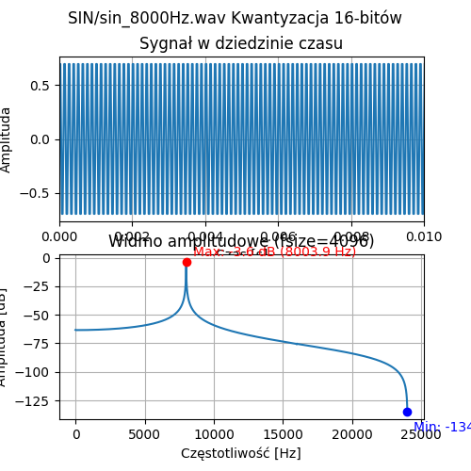
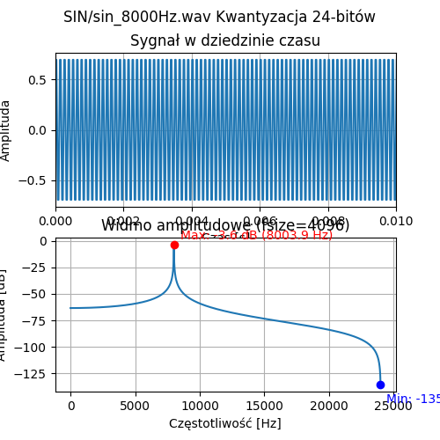
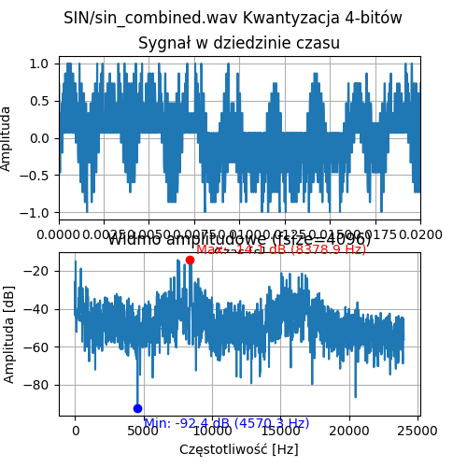
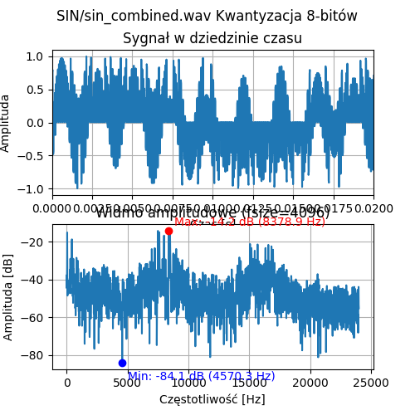
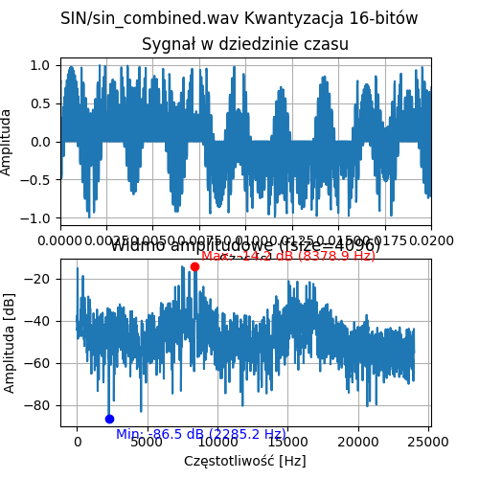
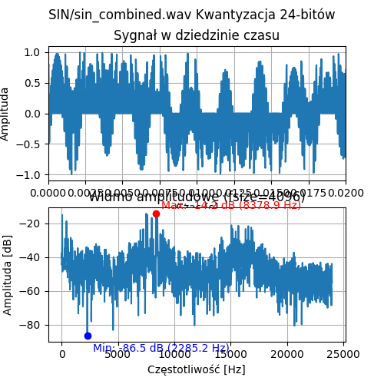

Testowanie funkcji decymującej
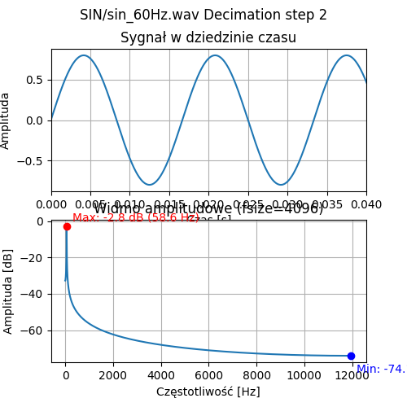
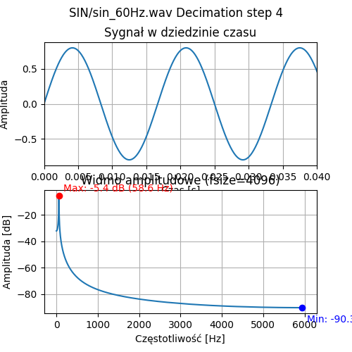
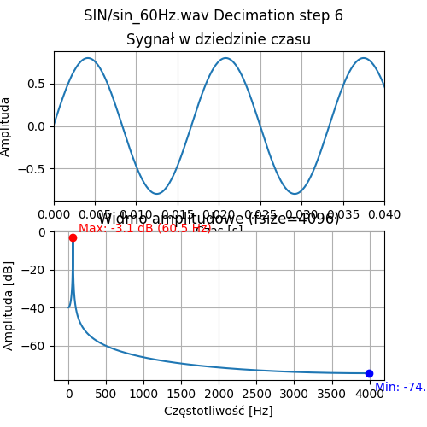
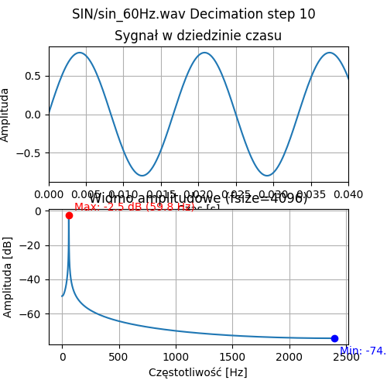
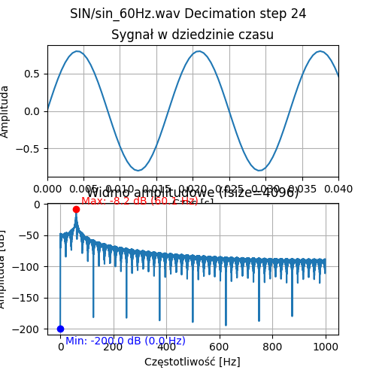
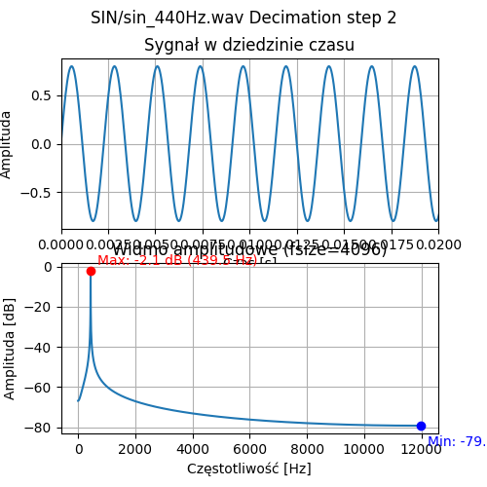
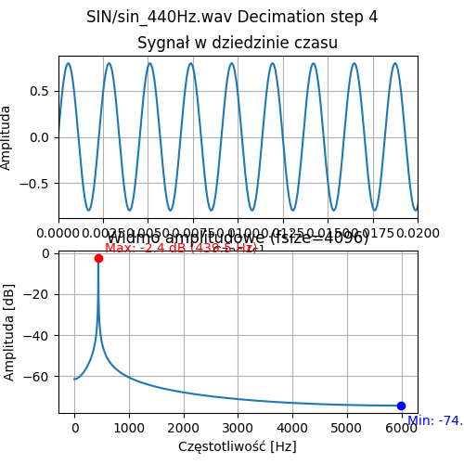
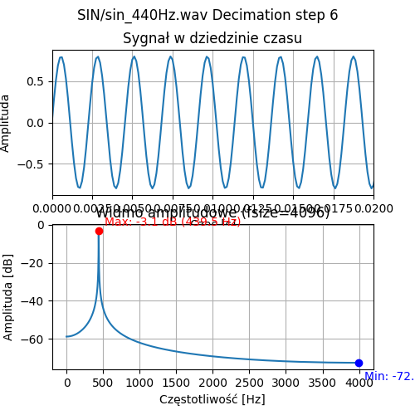
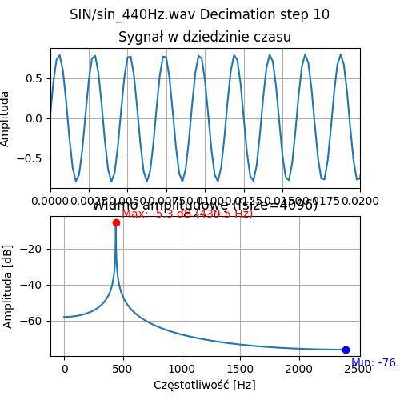
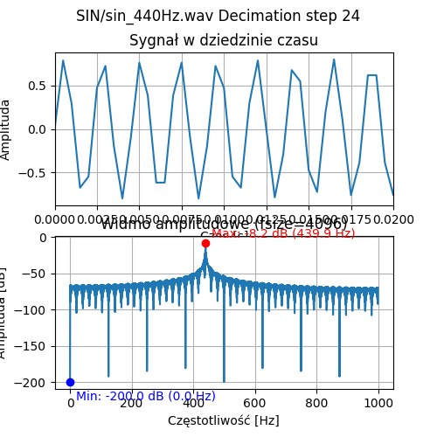
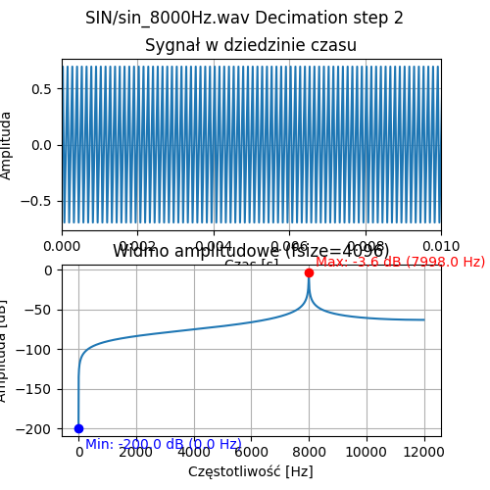
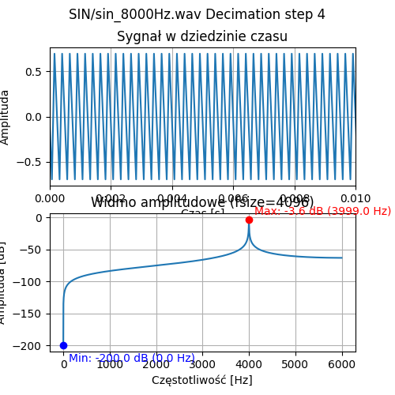
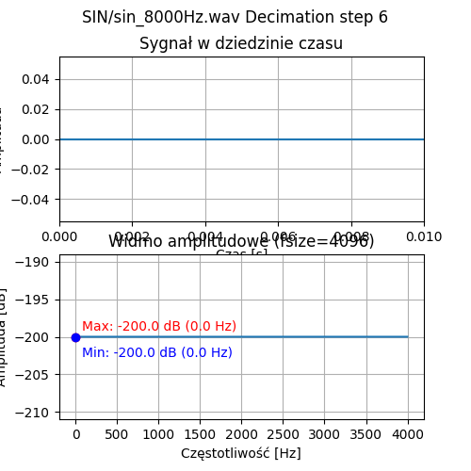
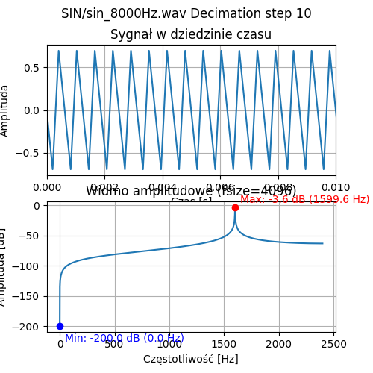
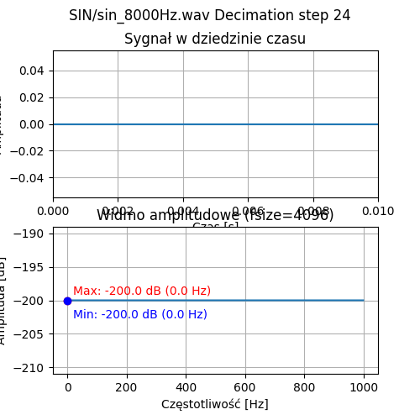
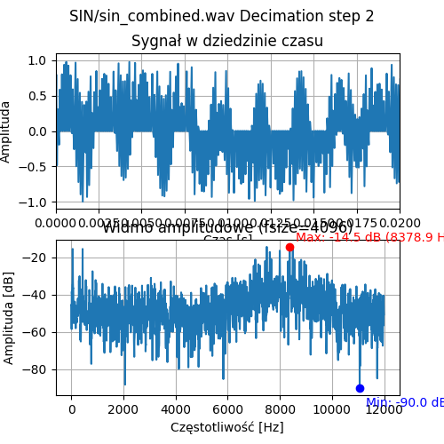
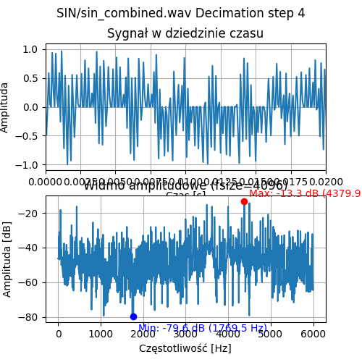
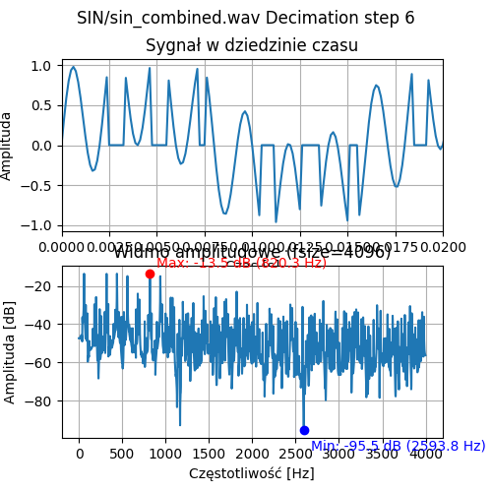
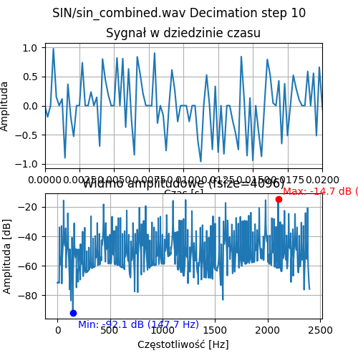
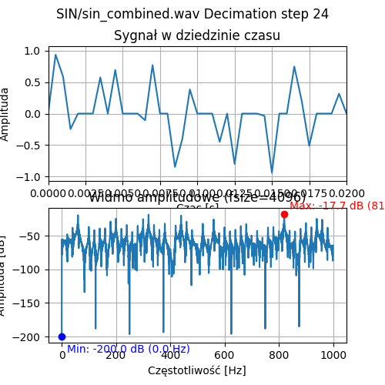

Testowanie funkcji interpolujących
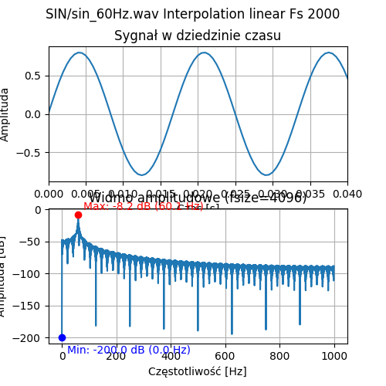
Wykres pomyślnie dodany dla interpolacji: linear
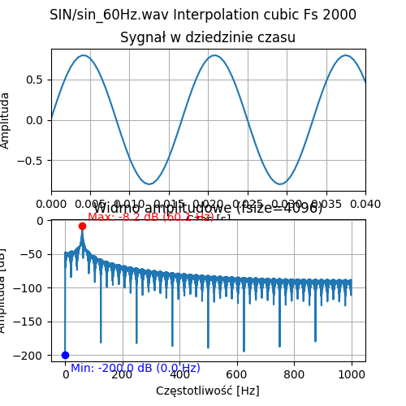
Wykres pomyślnie dodany dla interpolacji: cubic
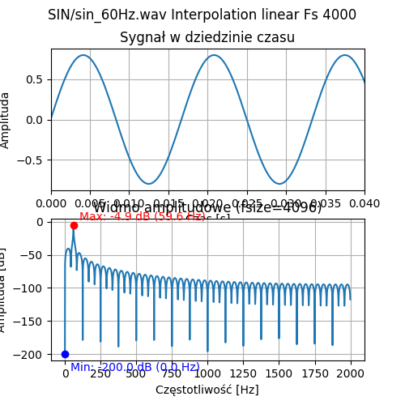
Wykres pomyślnie dodany dla interpolacji: linear
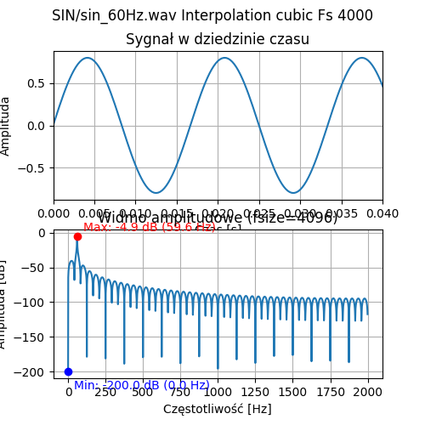
Wykres pomyślnie dodany dla interpolacji: cubic
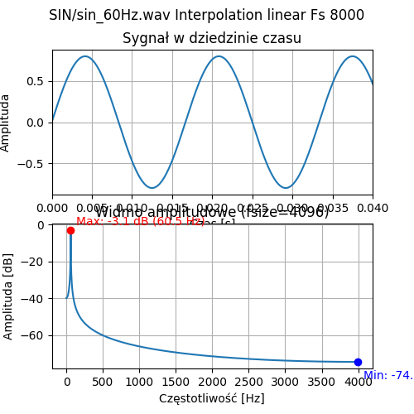
Wykres pomyślnie dodany dla interpolacji: linear
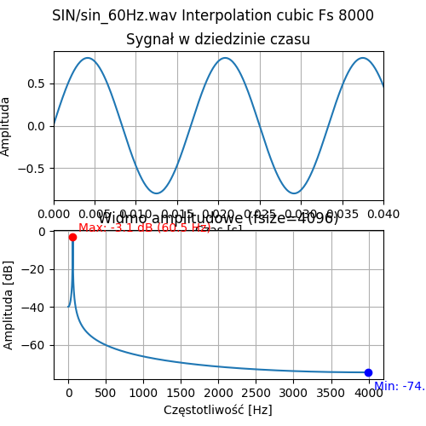
Wykres pomyślnie dodany dla interpolacji: cubic
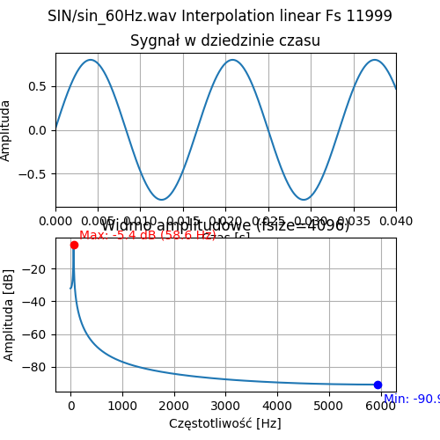
Wykres pomyślnie dodany dla interpolacji: linear
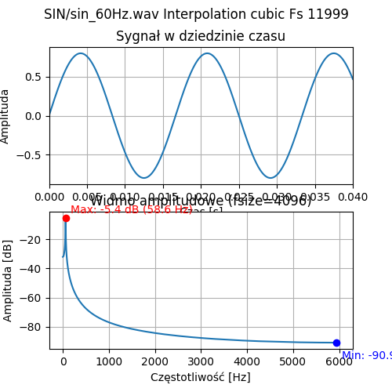
Wykres pomyślnie dodany dla interpolacji: cubic
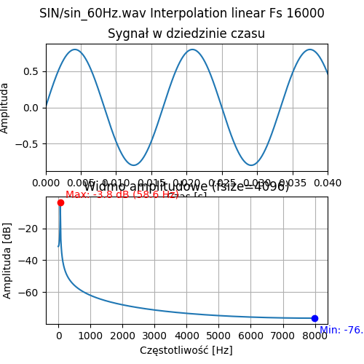
Wykres pomyślnie dodany dla interpolacji: linear
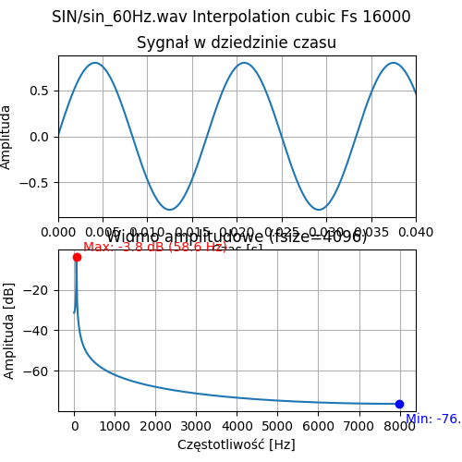
Wykres pomyślnie dodany dla interpolacji: cubic
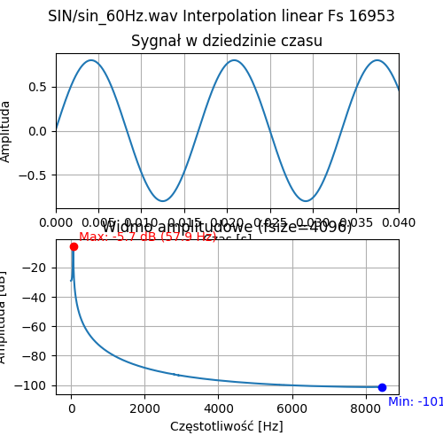
Wykres pomyślnie dodany dla interpolacji: linear
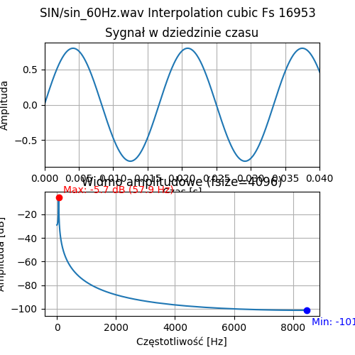
Wykres pomyślnie dodany dla interpolacji: cubic
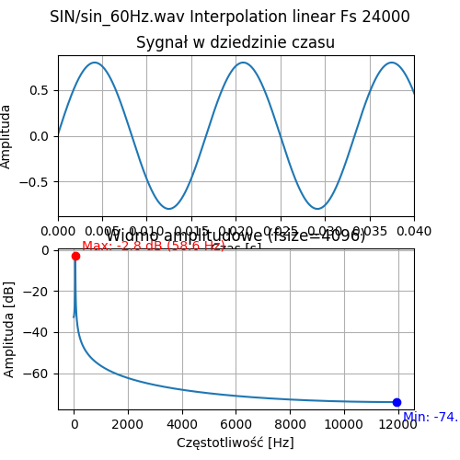
Wykres pomyślnie dodany dla interpolacji: linear
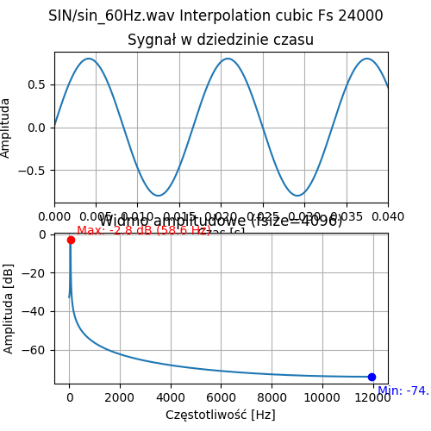
Wykres pomyślnie dodany dla interpolacji: cubic
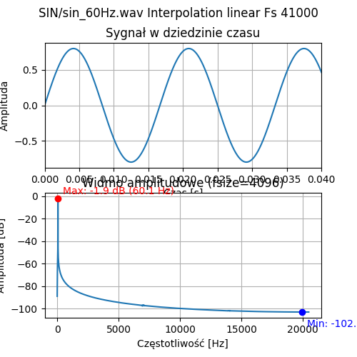
Wykres pomyślnie dodany dla interpolacji: linear
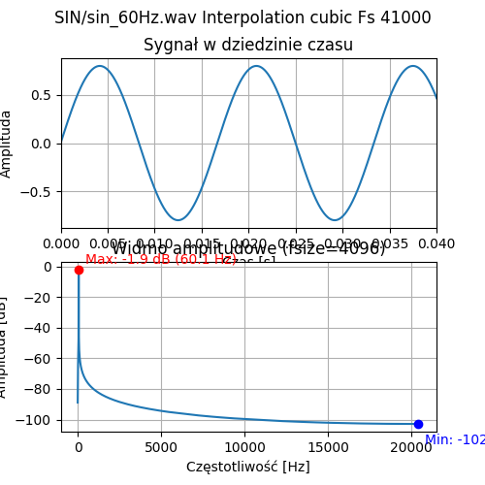
Wykres pomyślnie dodany dla interpolacji: cubic
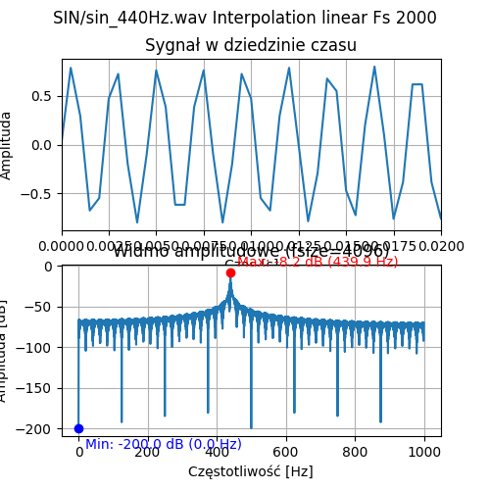
Wykres pomyślnie dodany dla interpolacji: linear
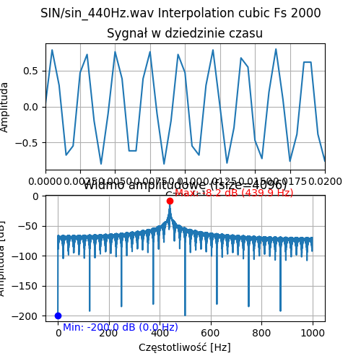
Wykres pomyślnie dodany dla interpolacji: cubic
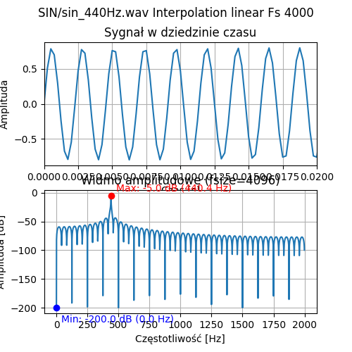
Wykres pomyślnie dodany dla interpolacji: linear
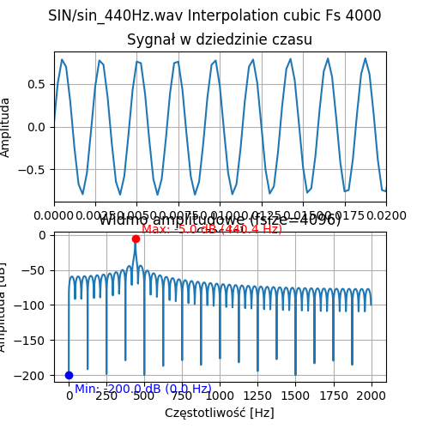
Wykres pomyślnie dodany dla interpolacji: cubic
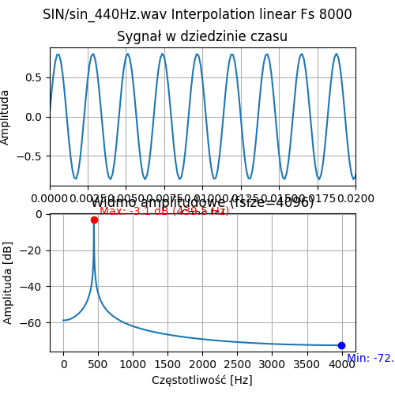
Wykres pomyślnie dodany dla interpolacji: linear
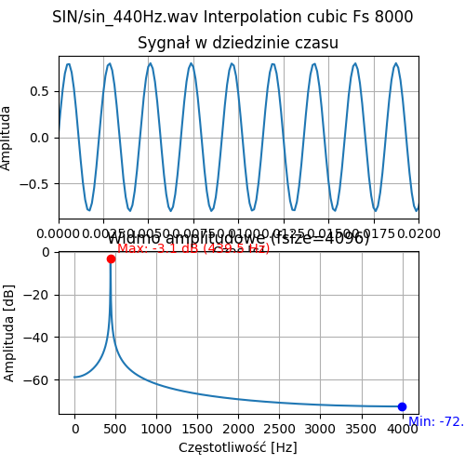
Wykres pomyślnie dodany dla interpolacji: cubic
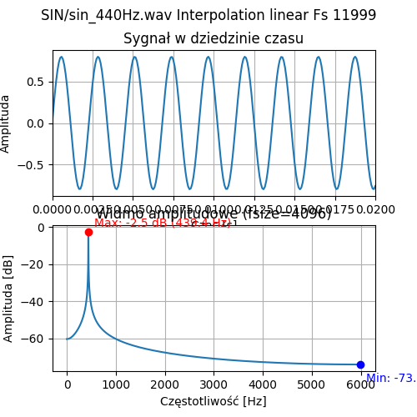
Wykres pomyślnie dodany dla interpolacji: linear
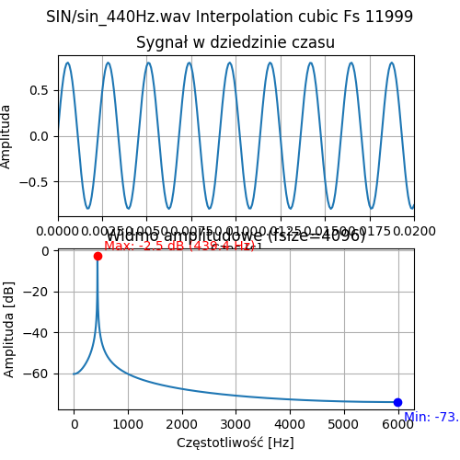
Wykres pomyślnie dodany dla interpolacji: cubic
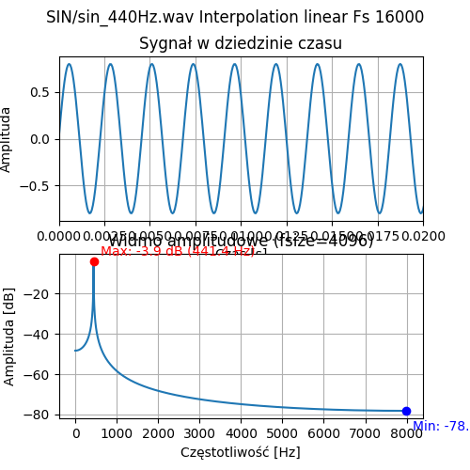
Wykres pomyślnie dodany dla interpolacji: linear
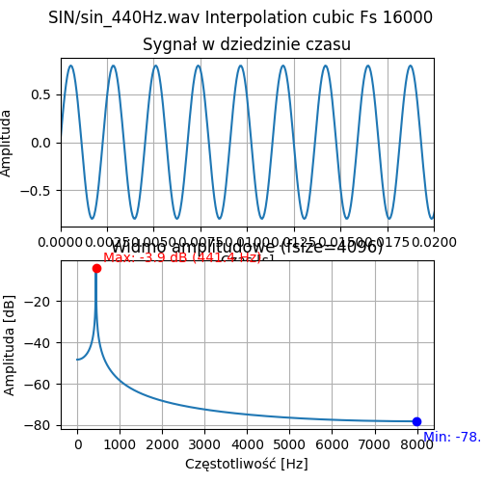
Wykres pomyślnie dodany dla interpolacji: cubic
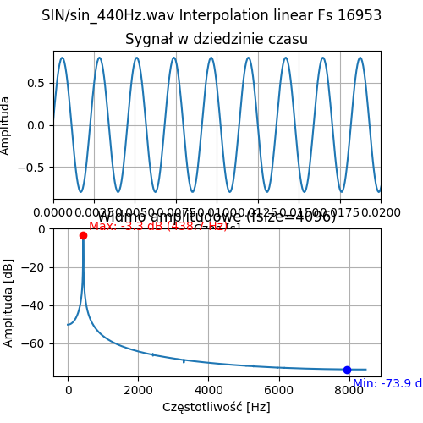
Wykres pomyślnie dodany dla interpolacji: linear
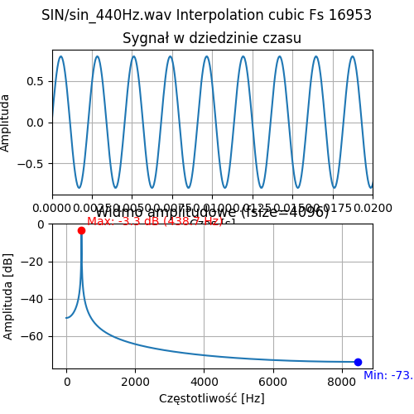
Wykres pomyślnie dodany dla interpolacji: cubic
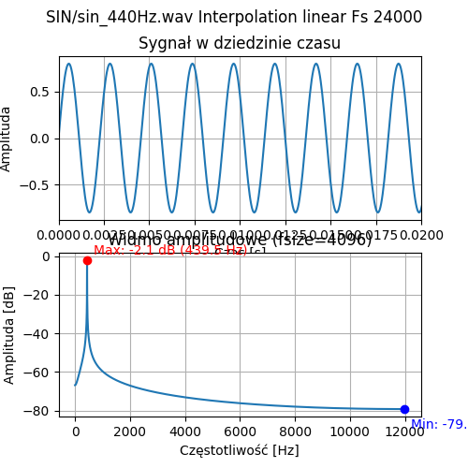
Wykres pomyślnie dodany dla interpolacji: linear
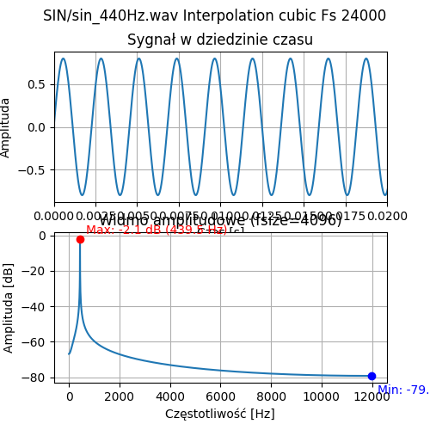
Wykres pomyślnie dodany dla interpolacji: cubic
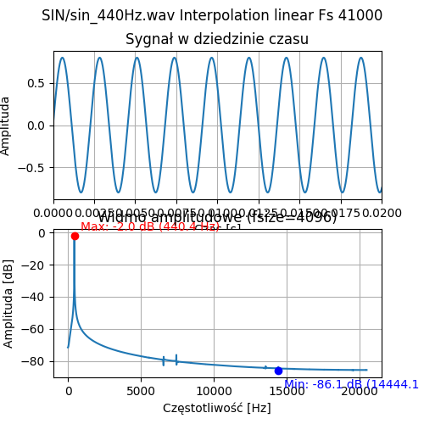
Wykres pomyślnie dodany dla interpolacji: linear
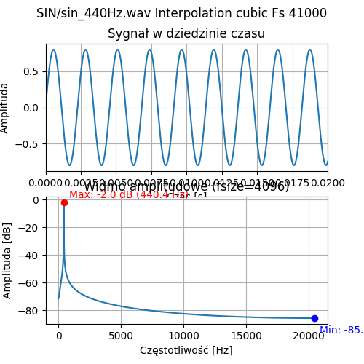
Wykres pomyślnie dodany dla interpolacji: cubic
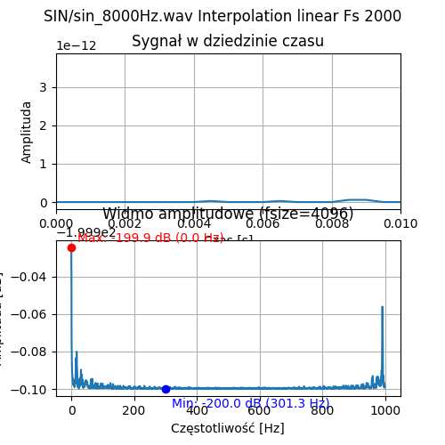
Wykres pomyślnie dodany dla interpolacji: linear
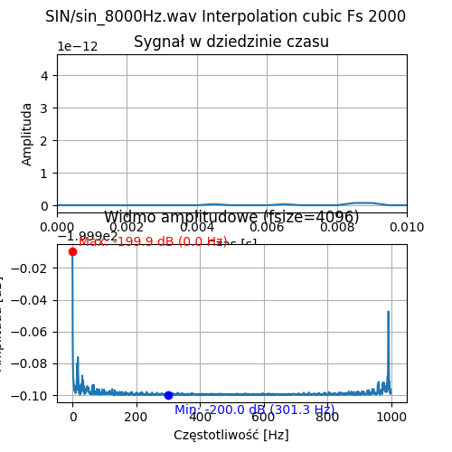
Wykres pomyślnie dodany dla interpolacji: cubic
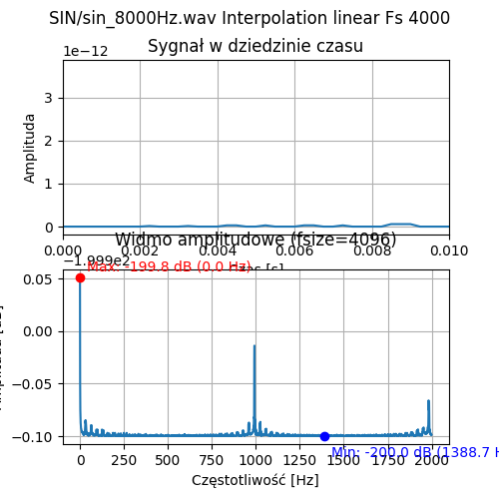
Wykres pomyślnie dodany dla interpolacji: linear
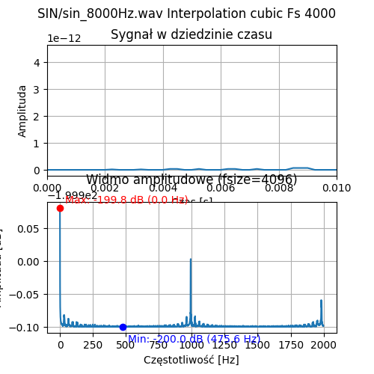
Wykres pomyślnie dodany dla interpolacji: cubic
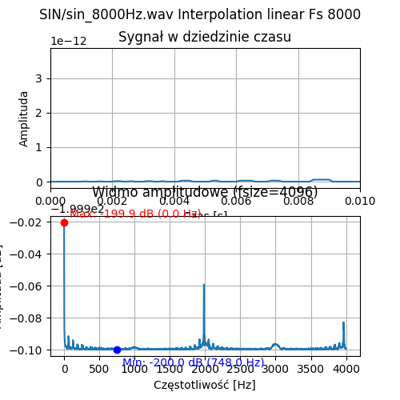
Wykres pomyślnie dodany dla interpolacji: linear
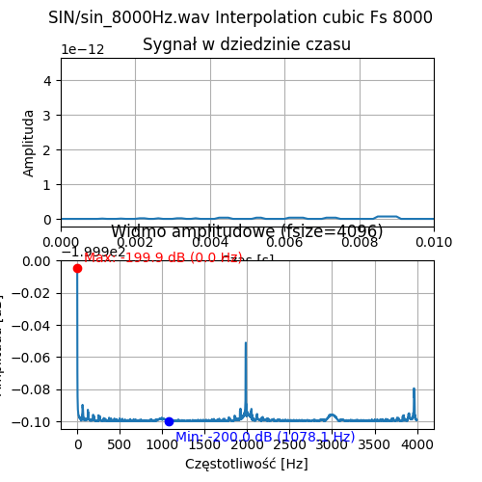
Wykres pomyślnie dodany dla interpolacji: cubic
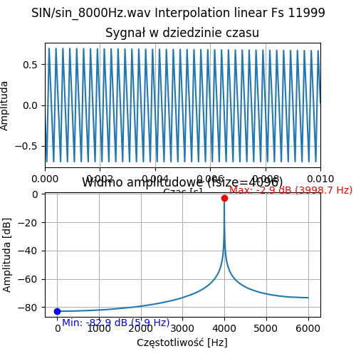
Wykres pomyślnie dodany dla interpolacji: linear
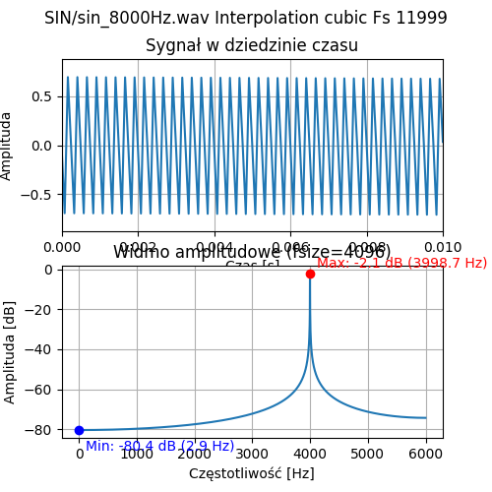
Wykres pomyślnie dodany dla interpolacji: cubic
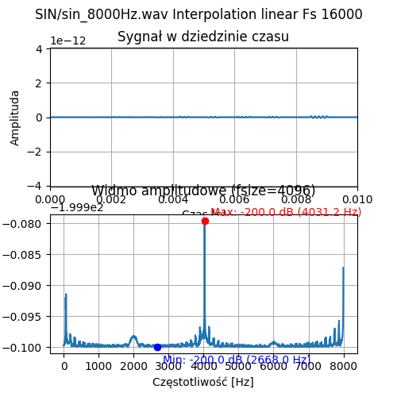
Wykres pomyślnie dodany dla interpolacji: linear
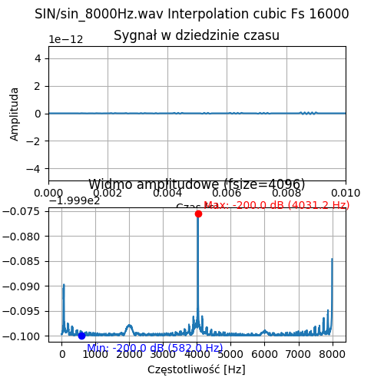
Wykres pomyślnie dodany dla interpolacji: cubic
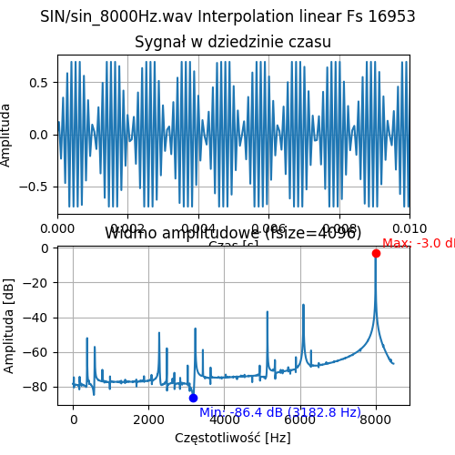
Wykres pomyślnie dodany dla interpolacji: linear
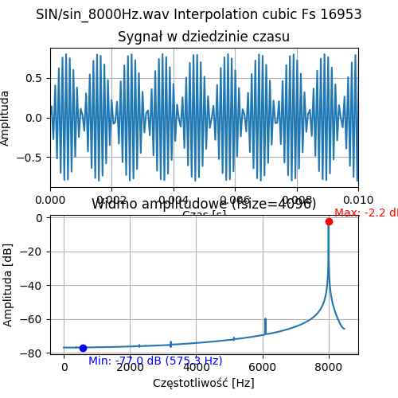
Wykres pomyślnie dodany dla interpolacji: cubic
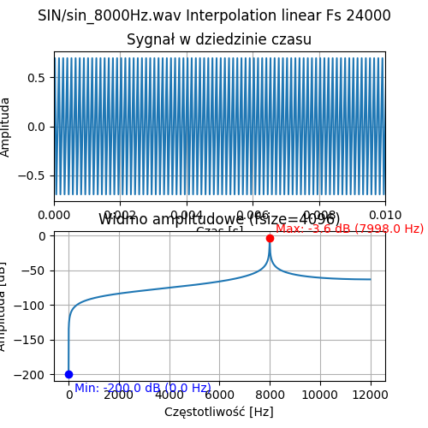
Wykres pomyślnie dodany dla interpolacji: linear
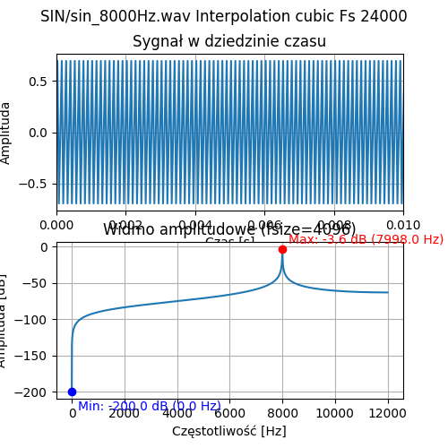
Wykres pomyślnie dodany dla interpolacji: cubic
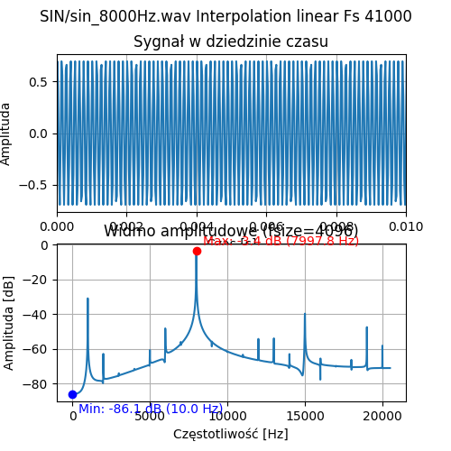
Wykres pomyślnie dodany dla interpolacji: linear
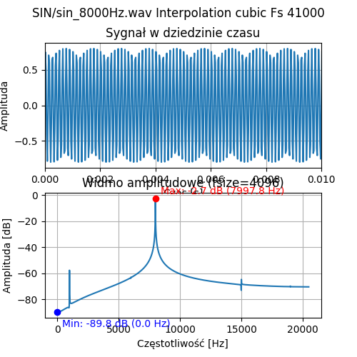
Wykres pomyślnie dodany dla interpolacji: cubic
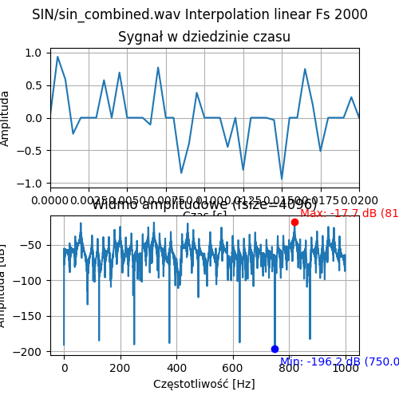
Wykres pomyślnie dodany dla interpolacji: linear
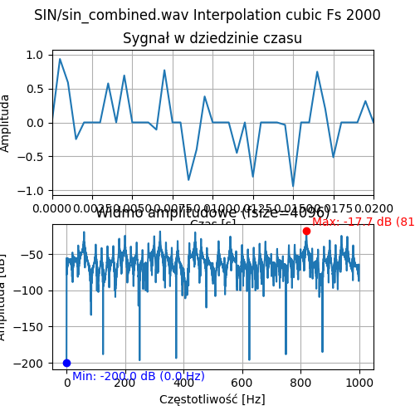
Wykres pomyślnie dodany dla interpolacji: cubic
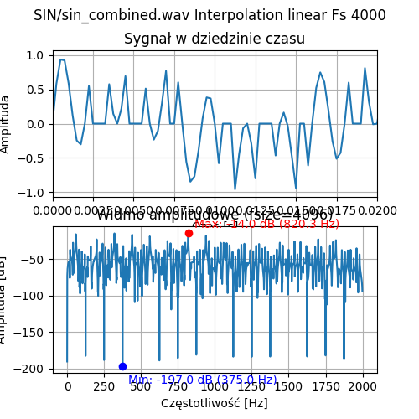
Wykres pomyślnie dodany dla interpolacji: linear
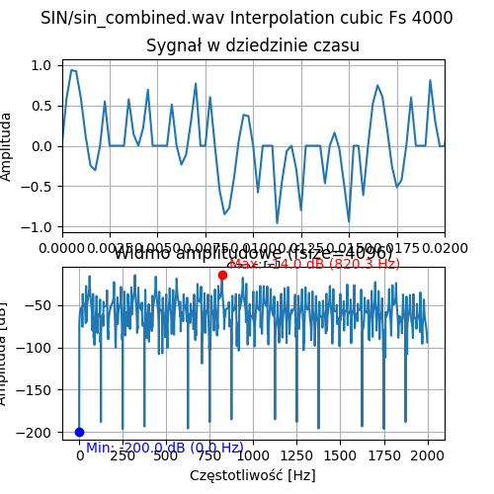
Wykres pomyślnie dodany dla interpolacji: cubic
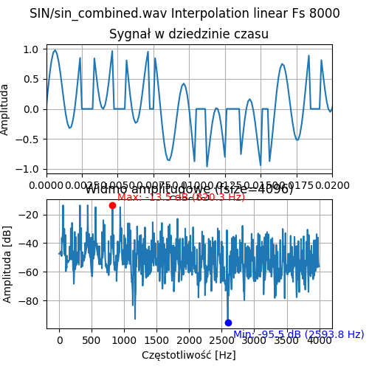
Wykres pomyślnie dodany dla interpolacji: linear
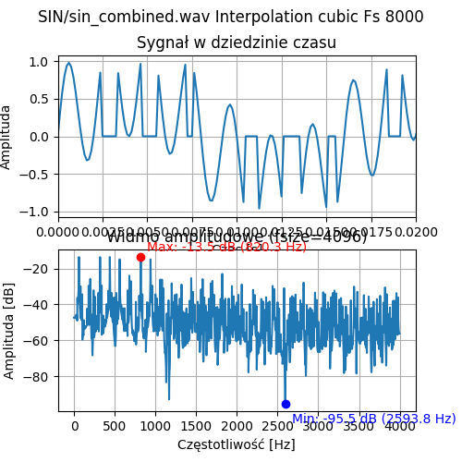
Wykres pomyślnie dodany dla interpolacji: cubic
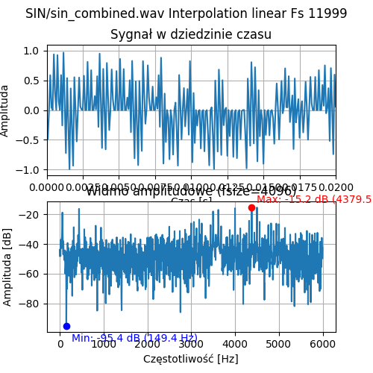
Wykres pomyślnie dodany dla interpolacji: linear
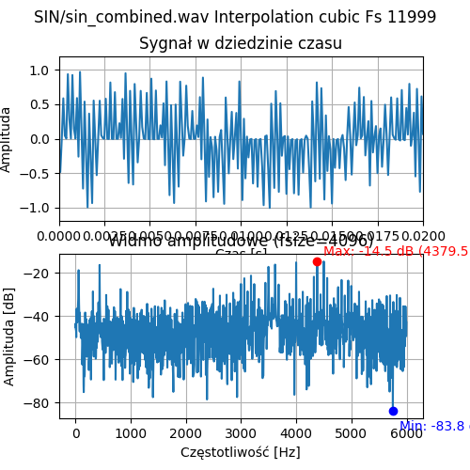
Wykres pomyślnie dodany dla interpolacji: cubic
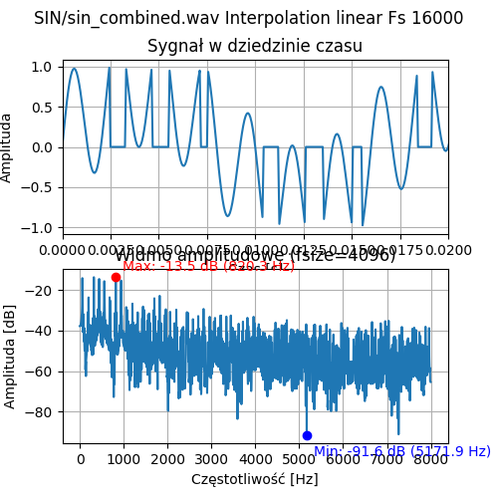
Wykres pomyślnie dodany dla interpolacji: linear
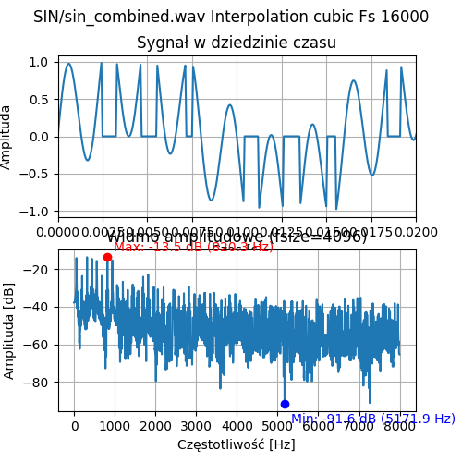
Wykres pomyślnie dodany dla interpolacji: cubic
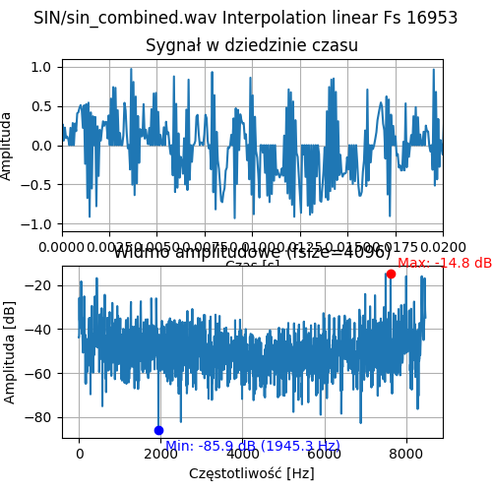
Wykres pomyślnie dodany dla interpolacji: linear
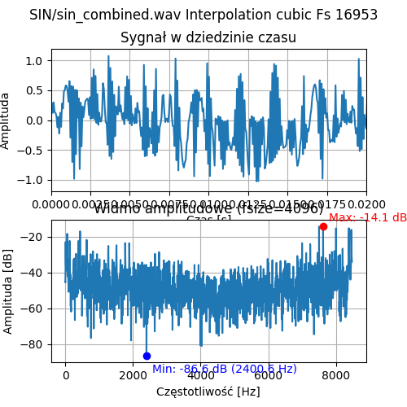
Wykres pomyślnie dodany dla interpolacji: cubic
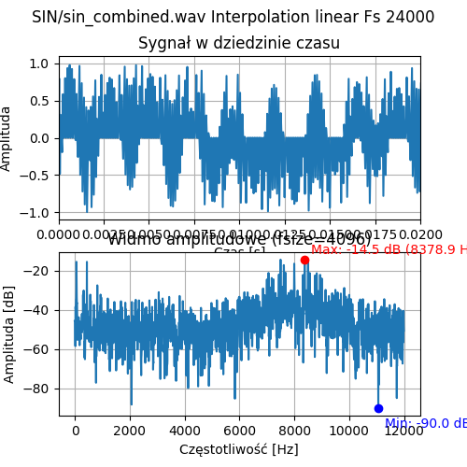
Wykres pomyślnie dodany dla interpolacji: linear
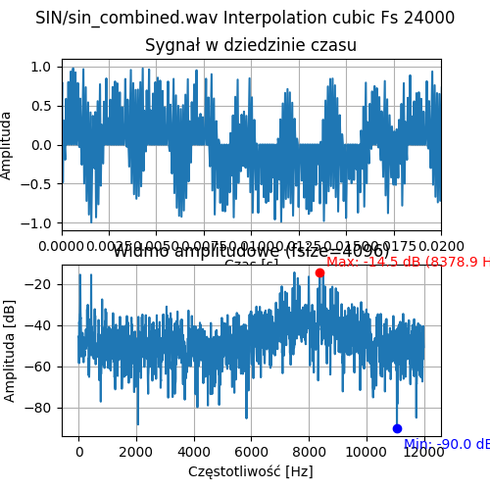
Wykres pomyślnie dodany dla interpolacji: cubic
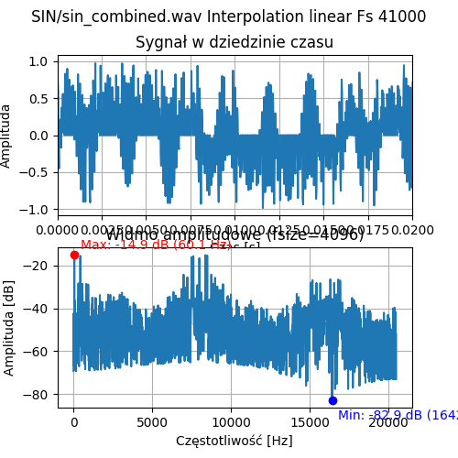
Wykres pomyślnie dodany dla interpolacji: linear
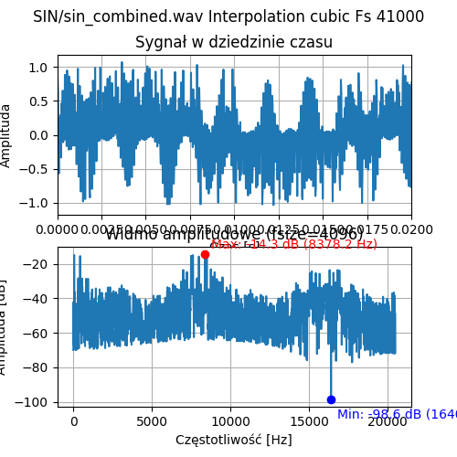
Wykres pomyślnie dodany dla interpolacji: cubic

Podsumowanie pierwszej części zadania

Obserwacje na podstawie odsłuchanych plików

Wnioski ogolne
Przesluchiwne pliki - sing_high1, sing_low1, sing_medium1Dlaczego cubic? przykladowo na wykresie sin_combined Fs 16953 widac, ze cubic jest gladszy niz linear - ten ma duzo plaskich fragmentow.

